**Relacioni model – Muzicka skola**

**Oznake: Primary key - *Foreign key* - Dodatni opisi**

Filijala (idFilijale, adresa, radnoVreme, opremljenostUcionica, kapacitetFilijale)

Ucionica (idUcionice, *idFilijale*, oznaka, kapacitetUcionice)

Osoba (JMBG, ime, prezime, adresa, mail)

Telefon (brojTelefon, *JMBG*) - jedna osoba moze imati vise brojeva telefona

Nastavnik (JMBGNastavnika, strucnaSperma, datumZaposlenja)

Honorarni (JMBGNastavnikaHonorarni, brUgovora, brCasovaMesecno, trajanjeUgovora) - nasledjuje Nastavnika

Stalni (JMBGNastavnikaStalni, *JMBGMentora,*radnoVreme, statusMentora) - nasledjuje Nastavnika

Staratelj (JMBGStaratelja) - nasledjuje Osobu

Polaznik (JMBGPolaznika) - nasledjuje Osobu

Dete (JMBGPolaznikaDete, *JMBGStaratelja,* datumRodjenja, brojDosijea) - nasledjuje Polaznika i Osobu

Odrasli (JMBGPolaznikaOdrasli, zanimanje) - nasledjuje Polaznika i Osobu

Kurs (idKursa, *idFilijale*, *JMBGNastavnika*, naziv, nivo, tipNastave)  - (nivo = pocetni/srednji/napredni)

Instrumentalni (idKursaInstrumentalni, instrumenti) - nasledjuje Kurs (tipNastave = individualan)

Vokalni (idKursaVokalni, tipPevanja) - nasledjuje Kurs (tipPevanja = individualno/horsko, if (tipPevanja == individualno) tipNastave = individualan else tipNastave = gurpni)

Teorijski (idKursaTeorisjki, nazivPredmeta) - nasledjuje Kurs

Pohadja (JMBGPolaznika, idKursa) - veza izmedju Polaznika i Kursa

Cas (idCasa, *idKursa, idUcionice*, datum, vreme, lekcija)

Evidencija (JMBGPolaznika, idCasa, ocena, prisustvo) - veza izmedju Polaznika i Casa

Ispit (idIspita, *idKursa*, datum)

Komisija (JMBGNastavnika, idIspita) - veza izmedju Nastavnika i Ispita

Polaganje (JMBGPolaznika, idIspita, ocena, polozio) - veza izmedju Polaznika i Ispita

Relacioni model iz excel-a:

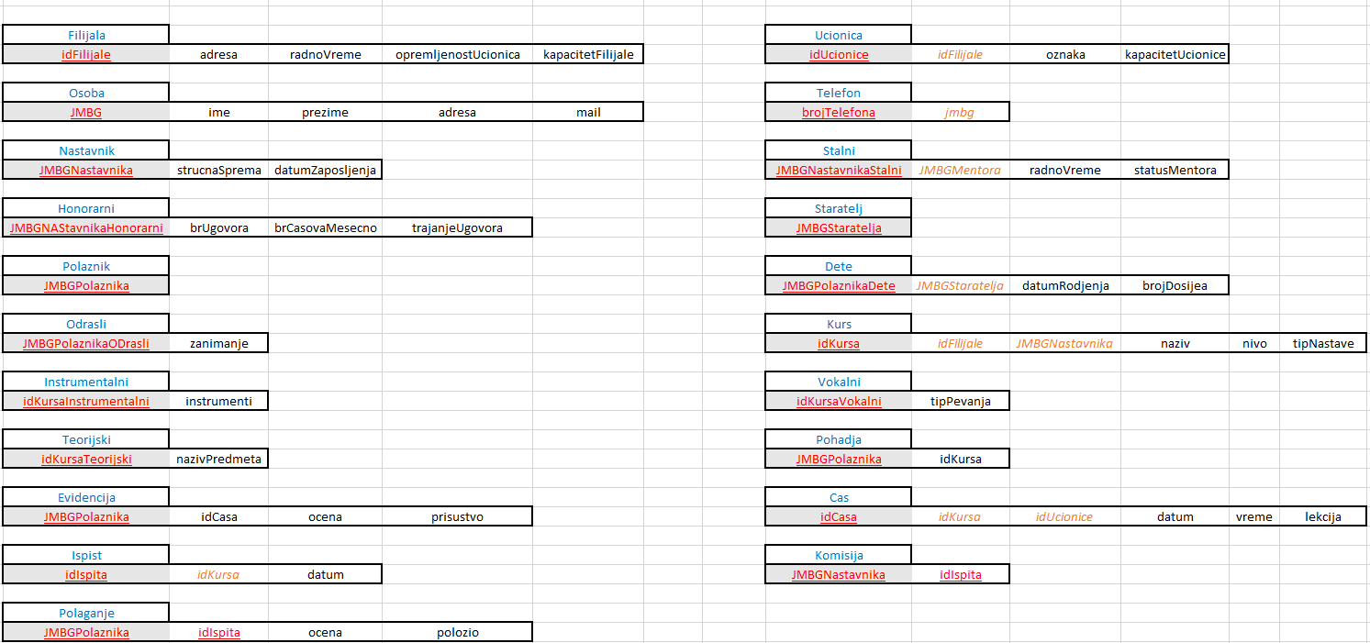

Relacioni model iz [app.diagrams.net](https://app.diagrams.net/):

